高三模拟考试
理科综合试题（化学部分）
可能用到的相对原子质量：C-12 S-32 Cu-64
一、选择题本大题共13小题，每小题6分。在每小题给出的四个选项中，只有一项是符合题目要求的。
7．下图所示为工业合成氨的流程图。有关说法错误的是
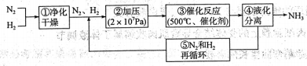
A．步骤①中“净化”可以防止催化剂中毒
B．步骤②中“加压”既可以提高原料的转化率，又可以加快反应速率
C．步骤③、④、⑤均有利于提高原料的转化率
D．产品液氨除可生产化肥外，还可用作制冷剂
8．下列说法错误的是
A．用于食品包装的聚乙烯塑料能使溴水褪色
B．纯棉面料主要含C、H、O三种元素
C．植物油的主要成分属于酯类物质
D．聚碳酸亚乙酯()的降解过程中会发生取代反应
9．下列实验能达到相应目的的是
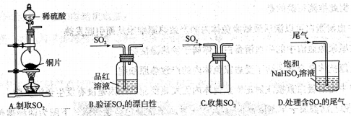
10．N_{A}是阿伏加德罗常数的值。下列说法正确的是
A．常温下1L1mol·L^{－1}Na₂CO₃溶液中含0.1N_{A}个CO₃^{2－}
B．标准状况下，22.4LSO₃含N_{A}个分子
C．常温下100mL0.1mol·L^{－1}醋酸溶液中含0.01N_{A}个醋酸分子
D．0.1 mol Na₂O₂与足量水反应转移0.1N_{A}个电子
11．桥环烷烃是指共用两个或两个以上碳原子的多环烷烃，二环[1，1，0]丁烷（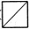）是最简单的一种。下列关于该化合物的说法错误的是
A．与1，3-丁二烯互为同分异构体
B．二氯代物共有4种
C．碳碳键只有单键且彼此之间的夹角有45°和90°两种
D．每一个碳原子均处于与其直接相连的原子构成的四面体内部
12．短周期主族元素A、B、C、D、E的原子序数依次增加，A和D的质子数之和等于E的核外电子数，B和D同主族，C的原子半径是短周期主族元素中最大的，A和E组成的化合物AE是常见强酸。下列说法错误的是
A．简单离子半径：B>C
B．热稳定性：A₂D>AE
C．CA为离子化合物，溶于水所得溶液呈碱性
D．实验室制备AE时可选用D的最高价含氧酸
13．右图为利用电化学方法处理有机废水的原理示意图。下列说法正确的是
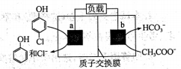
A．a、b极不能使用同种电极材料
B．工作时，a极的电势低于b极的电势
C．工作一段时间之后，a极区溶液的pH增大
D．b极的电极反应式为：CH₃ COO－+4H₂O－8e－=2HCO₃－+9H⁺
三、非选择题：包括必考题和选考题两部分。第22题~32题为必考题，每个试题考生都必须做答。第33题~第38题为选考题，考生根据要求做答。
26．(15分)王业上，从精制黑钨矿(FeWO₄、MnWO₄)中提取金属钨的一种流程如下图所示，该流程同时获取副产物Fe₂O₃和MnCl₂。
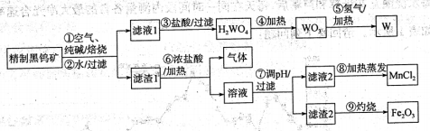
已知：
I．过程①~④中，钨的化合价均不变；
Ⅱ．常温下钨酸难溶于水；
Ⅲ．25℃时，K_{sp}[Fe(OH)₃]=1.0×10^{－38}K_{sp} [Mn(OH)₂]=4.0×10^{－14}
回答下列问题：
(1)上述流程中的“滤渣1”除MnO₂外还有___________、“气体”除水蒸气、HCl外还有___________(均填化学式)；
(2)过程①中MnWO₂参与反应的化学方程式为___________；FeWO₄参与的反应中氧化剂与还原剂的物质的量之比为___________；
(3)已知WO₃(s)+3H₂(g)=W(s)+3H₂O(g) △H=akJ·mol^{－1}
WO₃(s)=WO₃(g) △H=bkJ·mol^{－1}
写出WO₃(g)与H₂(g)反应生成W(s)的热化学方程式：___________；
(4)过程⑦在25℃时调pH，至少应调至___________（当离子浓度等于1.0×10^{－5}mol·L^{－1}时，可认为其已沉淀完全)；
(5)过程⑧要获得MnCl₂固体，在加热时必须同时采取的一项措施是___________；
(6)钠钨青铜是一类特殊的非化学计量比化合物，其通式为Na_{x}WO₃，其中0<x<1，这类化合物具有特殊的物理化学性质，是一种低温超导体。应用惰性电极电解熔融的Na₂WO₄和WO₂混合物可以制备钠钨青铜，写出WO₄^{2－}在阴极上放电的电极反应式：___________。
27．(14分)辉铜矿与铜蓝矿都是天然含硫铜矿，在地壳中二者常伴生存在。现取一份该伴生矿样品，经检测后确定仅含Cu₂S、CuS和惰性杂质。为进一步确定其中Cu₂S、CuS的含量，某同学进行了如下实验：
①取2.6g样品，加入200.0mL0.2000mo·L^{－1}酸性KMnO₄溶液，加热(硫元素全部转化为SO₄^{2－})，滤去不溶杂质；
②收集滤液至250mL容量瓶中，定容：
③取25.00mL溶液，用0.1000mol·L^{－1}FeSO₄溶液滴定，消耗20.00mL；
④加入适量NH₄HF₂溶液(掩蔽Fe³⁺和Mn²⁺，使其不再参与其他反应)，再加入过量KI固体，轻摇使之溶解并发生反应：2Cu²⁺+4I－=2CuI+I₂；
⑤加入2滴淀粉溶液，用0.1000mo1·L^{－1}Na₂S₂O₃溶液滴定，消耗30.00mL(已知：2S₂O₃^{2－}+I₂=S₄O₆^{2－}+2I－)。
回答下列问题：
(1)写出Cu₂S溶于酸性KMnO₄溶液的离子方程式：___________；
(2)配制0.1000mol· L^{－1}FeSO₄溶液时要用煮沸过的稀硫酸，原因是___________，配制过程中所需玻璃仪器除了烧杯、玻璃棒、容量瓶外还有___________；
(3)③中取25.00待测溶液所用的仪器是___________；
(4)⑤中滴定至终点时的现象为___________；
(5)混合样品中Cu₂S和CuS的含量分别为_________%、_________%(结果均保留1位小数)。
28．(14分)肌红蛋白(Mb)是由肽链和血红素辅基组成的可结合氧的蛋白，广泛存在于肌肉中。肌红蛋白结合氧的反应为：Mb(aq)+O₂(g)MbO₂(aq)。肌红蛋白的结合度(即转化率α与氧气分压p(O₂)密切相关，37℃时，反应达平衡时测得的一组实验数据如图所示。回答下列问题：
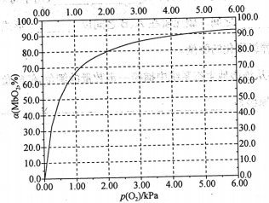
(1)37℃时，上述反应的平衡常数K=___________kPa^{－1}(气体和溶液中的溶质分别用分压和物质的量浓度表达)；
(2)平衡时，肌红蛋白的结合度α=___________[用含p(O₂⁾和K的代数式表示]；37℃时，若空气中氧气分压为20.0kPa，人正常呼吸时α的最大值为___________%结果保留2位小数)；
(3)一般情况下，高烧患者体内MbO₂的浓度会比其健康时___________(填“高”或“低”)；在温度不变的条件下，游客在高山山顶时体内MbO₂的浓度比其在山下时___________(填“高”或“低”)；
(4)上述反应的正反应速率v_{正}=k_{正}C(Mb)p(O₂)，逆反应速率v_{逆}=k_{逆}C(MbO₂)。k_{正}和k_{逆}分别是正向和逆向反应的速率常数。37℃时，上图中坐标为(1.00，50.0)的点对应的反应状态为向___________进行(填“左”或“右”)，此时v_{正}︰v_{逆}=___________(填数值)。
35．[化学——选修3：物质结构与性质](15分)
石墨是一种混合型晶体，具有多种晶体结构其一种晶胞的结构如图所示。回答下列问题：
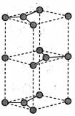
(1)基态碳原子的轨道表示式为___________；
(2)碳、氮、氧三种元素的第一电离能由大到小的顺序为___________；
(3)CH₃－是有机反应中重要的中间体___________，其空间构型为___________；
(4)石墨晶体中碳原子的杂化形式为___________晶体中微粒间的作用力有___________(填标号)，石墨熔点高于金刚石是因为存在___________(填标号)；
A．离子键 B．键 C．π键 D．氢键 E范德华力
(5)该晶胞中的碳原子有___________种原子坐标；若该晶胞底面边长为apm，高为cpm，则石墨晶体中碳碳键的键长为___________pm，密度为___________g·cm^{－3}(设阿伏加德罗常数的值为N_{A})。
36．[化学——]选修5：有机化学基础](15分)
辣椒的味道主要源自于所含的辣椒素，具有消炎、镇痛、麻醉和戒毒等功效特别是其镇痛作用与吗啡相若且比吗啡更持久。辣椒素(F)的结构简式为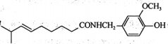，其合成路线如下：
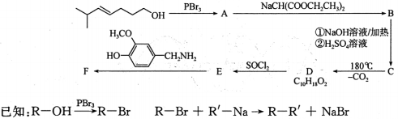
回答下列问题：
(1)辣椒素的分子式为___________，A所含官能团的名称是___________，D的最简单同系物的名称是___________；
(2)A→B的反应类型为___________，写出C→D的化学方程式___________；
(3)写出同时符合下列三个条件的D的同分异构体的结构简式：___________；
①能使溴的四氯化碳溶液褪色
②能发生水解反应，产物之一为乙酸
③核磁共振氢谱为三组峰，且峰面积比为3︰2︰1
(4)4－戊烯酸(CH₂=CHCH₂CH₂COOH)可用作农药、医药中间体。参照以上合成路线，设计由CH₂=CHCH₂OH为起始原料制备4－戊烯酸的合成路线___________。
